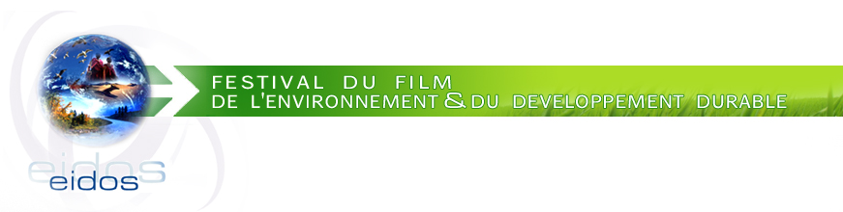

13 et 14 Octobre 2006 - Cité des Congrès de Nantes
dans le cadre des Assises nationales du développement durable

COMMUNIQUE DE PRESSE

Le Festival Eidos du film de l’environnement et du développement durable est une initiative d’étudiants d’Audencia, l’Ecole Supérieure de Commerce de Nantes, regroupés au sein de l’Association Eidos.
Il est organisé à la Cité des Congrès de Nantes dans le cadre des 4e Assises nationales du développement durable, les 13 et 14 Octobre 2006.

Le Festival Eidos souhaite encourager la réflexion sur le développement durable, la relation de l’homme à son environnement.

Objectifs : sensibiliser, et inciter chacun à agir en mettant en évidence des actions concrètes en faveur du développement durable.
Ceci à travers des films documentaires, reportages et fictions (pas de prix décernés pour cette première édition). Le Festival Eidos sera aussi un lieu de réflexion en permettant, au-delà des projections, des rencontres et des échanges avec des « observateurs » et des « acteurs » du développement durable (explorateurs, voyageurs, aventuriers, experts…).

Au programme

- Une quinzaine de films, courts et longs métrages (Pour quelques degrés de plus de Laurence de la Ferrière, Qui es-tu Ashaninka ? de Jéromine Pasteur, Le Cauchemar de Darwin …).

- 2 films en avant première dont l’émission « Vu du Ciel » de France 2 avec Yann Arthus Bertrand

- Projection du film « Une Vérité qui dérange » de David Guggenheim avec Al Gore

Invités :
- Jéromine Pasteur, Marraine du Festival, aventurière et navigatrice
- Marc Bessou, animateur (la Carte aux trésors, France 3)
- Catherine Chabaud, navigatrice et journaliste
- Philippe Desbrosses, agriculteur, écrivain, docteur en sciences de l’environnement
- Jean Pierre Doussin, Président Max Havelaar France
- Laurence de la Ferrière, exploratrice et alpiniste
- Myriam Goldminc, journaliste, écrivain
- Yves Paccalet, naturaliste, philosophe, écrivain

Thématiques : Nature et environnement (écologie, ressources, changement climatique…), développement humain (éducation, santé), cultures et ethnographie, commerce équitable …

Aux côtés des projections, des projections suivies de discussions seront organisées sur :
- La biodiversité
- Le changement climatique
- L’eau, la mer et les océans
- Le commerce équitable

Public
Le festival est ouvert au grand public.
La séance du vendredi après-midi est dédiée aux scolaires (élèves de collège principalement).
L’entrée du Festival Eidos est gratuite à la Cité des Congrès de Nantes, pour permettre l'accès du plus grand nombre.

Contacts  Hélène ROY  Responsable des relations presse  Tél. 06 70 53 13 87  eidos@audencia.com  Gilles Vanderpooten - Fondateur du Festival Eidos  gilles.vanderpooten@online.fr | Association Eidos  Audencia Nantes Ecole de Management  8 route de la Jonelière  44312 NANTES  www.eidos.online.fr

